ИНСТРУКЦИЯ

по установке
Astra Linux
Пошаговое руководство для пользователя
━━━━━━━━━━━━━━━━━━━━━━━━━━━━

Перед началом
В этой инструкции описана установка Astra Linux на отдельный компьютер или на чистый диск. Последовательность действий рассчитана на обычного пользователя и не требует специальных знаний Linux.
Для установки понадобятся:
- компьютер, на который будет установлена Astra Linux;
- USB-флешка подходящего объёма (рекомендуется не менее 8 ГБ);
- компьютер с Windows для скачивания файлов и подготовки загрузочной флешки;
- программа Rufus;
- доступ к папке с установочными файлами Astra Linux.
Внимание
Во время установки выбранный диск будет переразмечен, а данные на нём могут быть удалены. Если на компьютере есть важные файлы, заранее сохраните их на другой носитель.

Шаг 1. Скачивание и распаковка установочных файлов
Скачайте все файлы Astra_1_8_4_48.zip.* из папки:
https://ftp.sl.iae.nsk.su/Public/ForwardTechSupport/For_RTRS/Player/System/
В этой папке находятся части одного многотомного архива. Все части необходимо скачать полностью и сохранить в одну папку.
После загрузки запустите распаковку архива с первой части обычным способом — например, через пункт «Извлечь» в архиваторе. Остальные части должны находиться рядом; архиватор подключит их автоматически. После распаковки получится один установочный файл с расширением .iso.
Важно
Не распаковывайте части архива по отдельности и не переименовывайте их. Если одной из частей не хватает, распаковка не завершится корректно.

Шаг 2. Создание загрузочной флешки
Подключите USB-флешку к компьютеру и запустите Rufus. В поле «Устройство» выберите нужную флешку, а в качестве загрузочного образа укажите полученный на предыдущем шаге файл .iso. Остальные параметры без необходимости не изменяйте. Затем нажмите «Старт» и дождитесь завершения записи.
Внимание
При записи загрузочного образа все данные на выбранной флешке будут удалены. Перед нажатием «Старт» убедитесь, что выбрана нужная флешка.

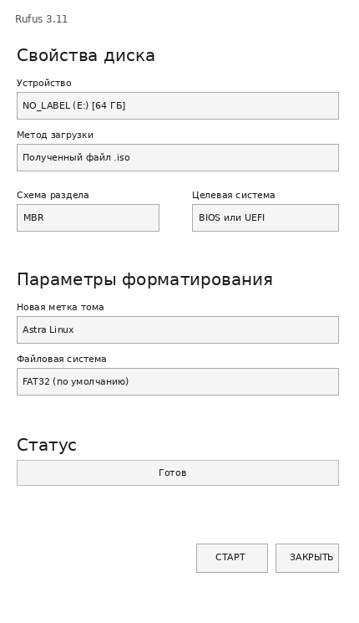

Шаг 3. Запуск установщика
Подключите подготовленную флешку к компьютеру, на который будет установлена Astra Linux, и загрузите компьютер с USB-накопителя.
Для целевой машины нужно при загрузке нажать F11, тогда вызовется меню быстрой загрузки (BOOT MENU), в котором нужно выбрать флешку и стартовать загрузку. В другом ПК обычно в BIOS в закладке Safe&Exit присутствует меню Boot, в котором можно выбрать принудительную загрузку с указанной флешки.
При запуске установщика в появившемся меню установки нужно достаточно быстро выбрать пункт «Установка», поскольку по умолчанию будет стоять «Графическая установка», которая нам не нужна.
Важно
При установке системы не должно быть доступа к сети интернет.

Шаг 4. Лицензионное соглашение
Ознакомьтесь с лицензионным соглашением. Для продолжения установки примите его условия и нажмите «Продолжить».
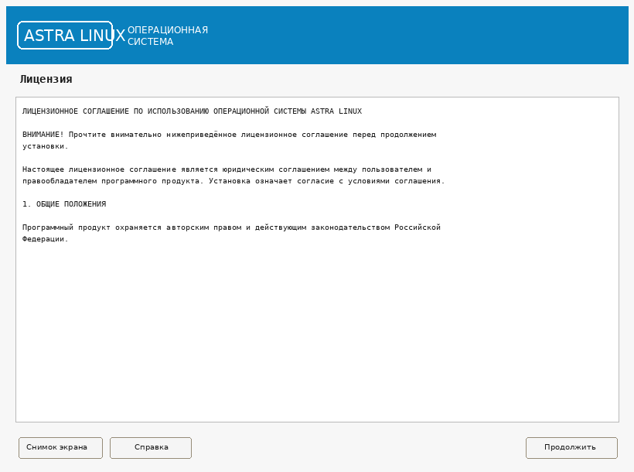

Шаг 5. Настройка клавиатуры
Выберите удобный способ переключения между русской и латинской раскладкой клавиатуры. В примере используется сочетание Alt+Shift. После выбора нажмите «Продолжить».
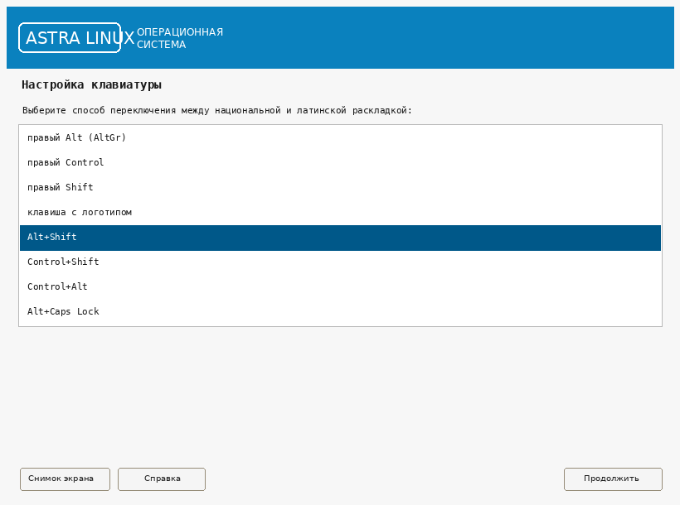
Ждем, пока идет загрузка и в процессе загрузки будет вопрос про DHCP. Отказаться от DHCP , нажать «Продолжить» и выбрать Настройку вручную. Затем последовательно задать IP-адрес, Маску, Шлюз и DNS.

Шаг 6. Имя компьютера
Укажите имя компьютера. Оно используется для идентификации компьютера в локальной сети. Если специальных требований нет, можно использовать короткое имя латинскими буквами, например astra. Также задать имя домена.
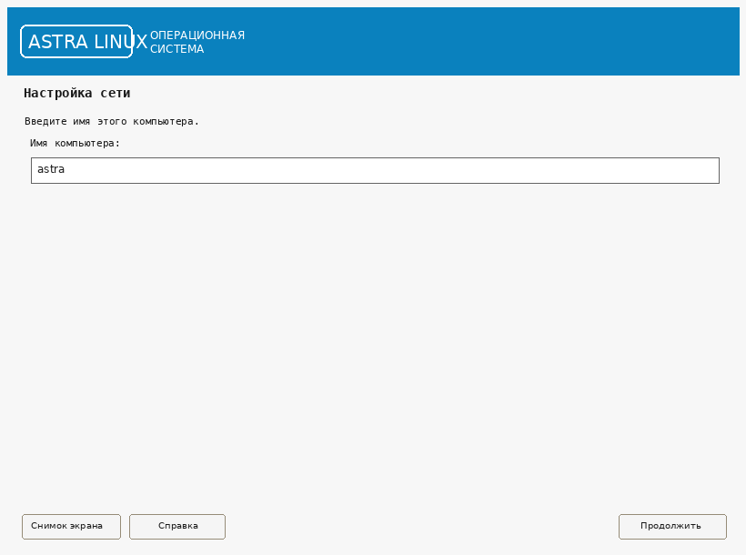

Шаг 7. Имя пользователя
Создайте учётную запись администратора. Имя учётной записи рекомендуется вводить латинскими буквами без пробелов. Запомните его — оно понадобится для входа в систему.
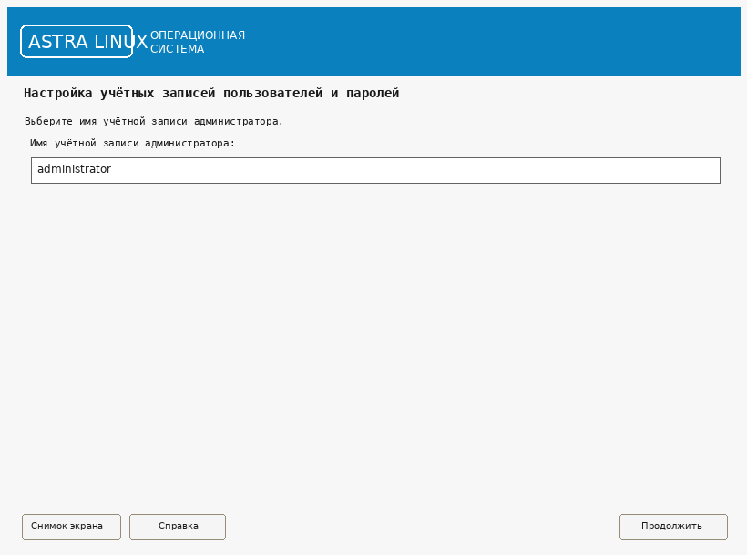

Шаг 8. Пароль пользователя
Введите пароль для созданной учётной записи и повторите его во втором поле. Используйте пароль, который сможете запомнить, но который трудно подобрать.
Важно
Запомните имя пользователя и пароль. Они понадобятся после завершения установки для входа в Astra Linux.

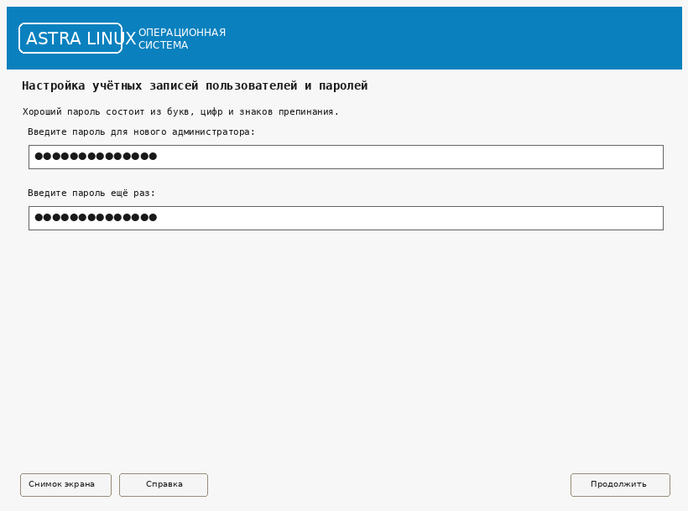

Шаг 9. Часовой пояс
Выберите подходящий часовой пояс и нажмите «Продолжить».
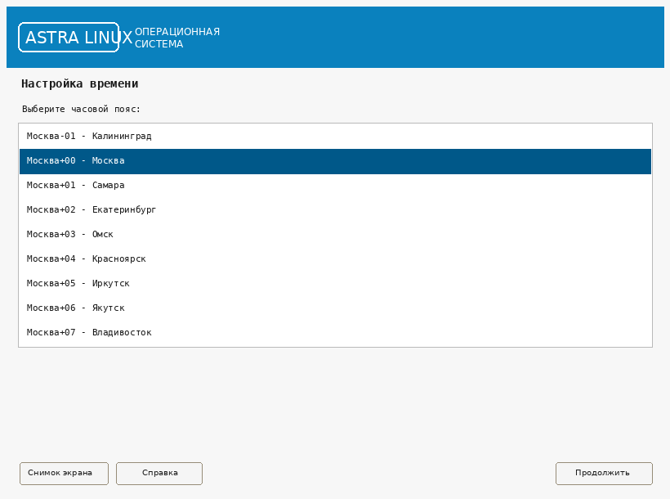

Шаг 10. Разметка диска
Для простой установки выберите вариант «Авто - использовать весь диск». Установщик автоматически создаст необходимые системные разделы.
Внимание
Этот вариант предназначен для отдельного компьютера или чистого диска. Данные на выбранном диске будут удалены после подтверждения записи изменений.

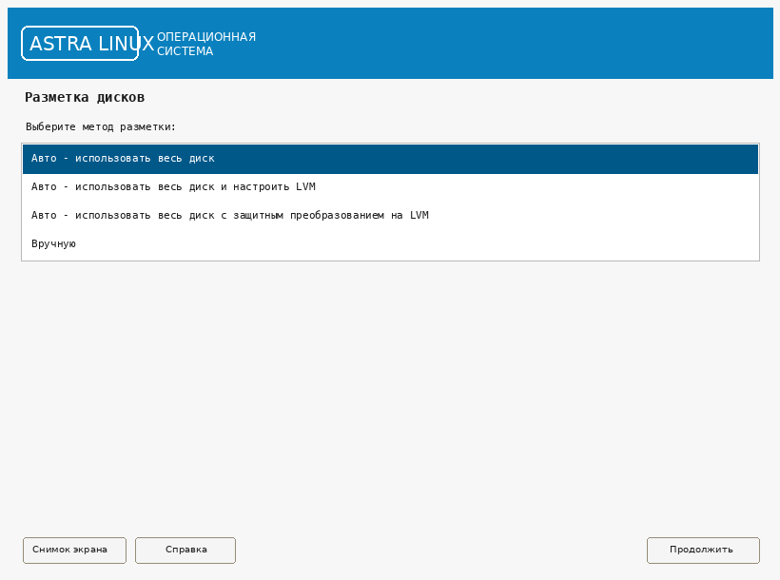
Выберите диск, на который будет установлена Astra Linux (именно диск, а не вашу установочную флешку). Если в компьютере несколько дисков, внимательно проверьте выбранный накопитель.
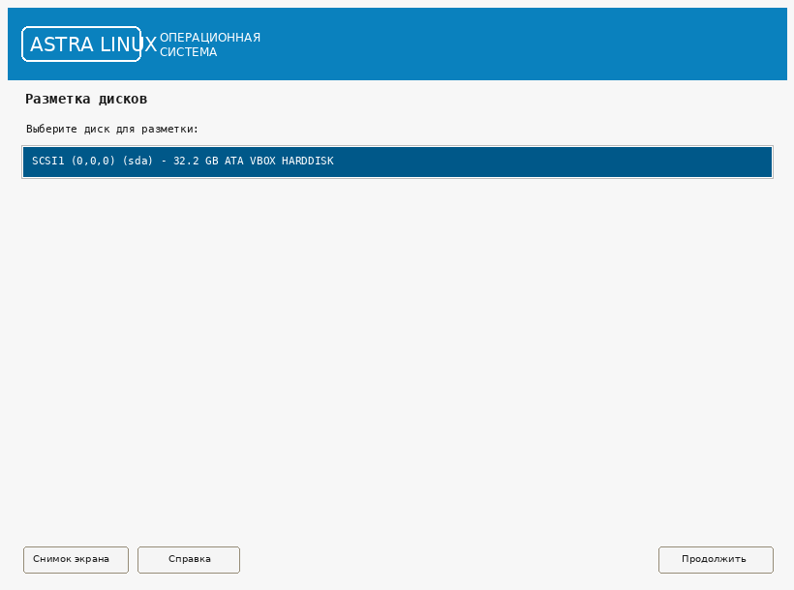
Далее в «Схеме разметки » для упрощённой установки выберите «Все файлы в одном разделе (рекомендуется новичкам)».
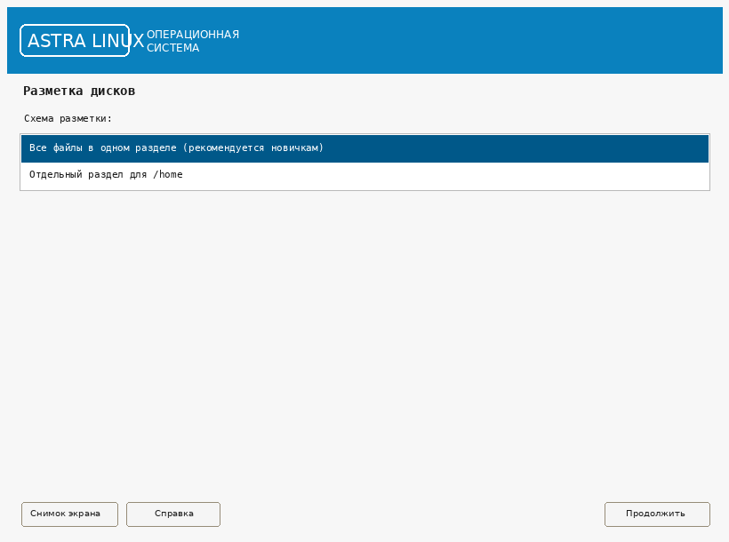
Когда установщик предложит закончить разметку и записать изменения на диск, выберите «Да» и продолжите. В процессе установки надо будет выбрать ядро для установки. Выбираем самую новую версию, например Linux – 6.12 – generic.
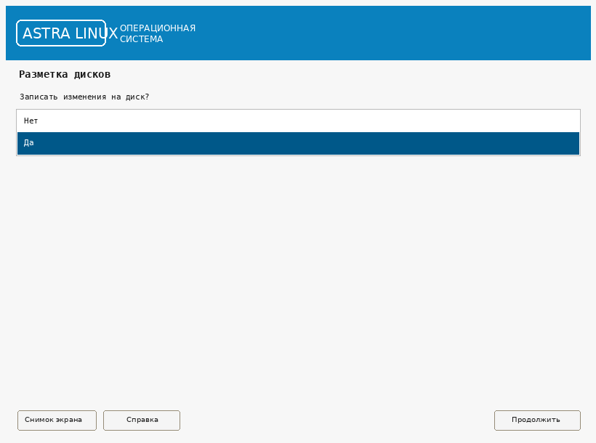
Проверьте итоговую схему разделов и выберите «Закончить разметку и записать изменения на диск».
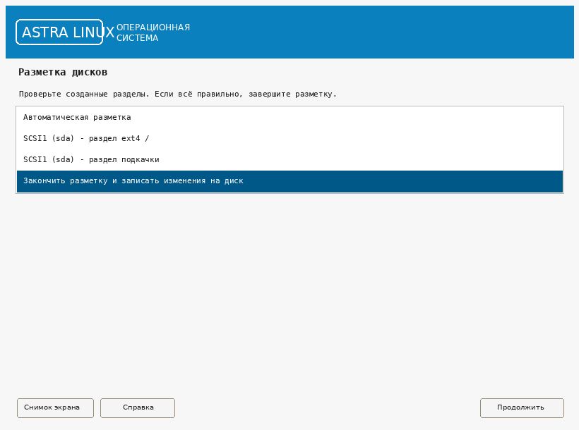

Шаг 11. Выбор программного обеспечения
На этом шаге выберите наборы программного обеспечения, которые должны быть установлены вместе с системой. Используйте состояние пунктов, показанное на иллюстрации ниже.
Важно
Пункт «Графический интерфейс Fly» должен быть оставлен без галочки.

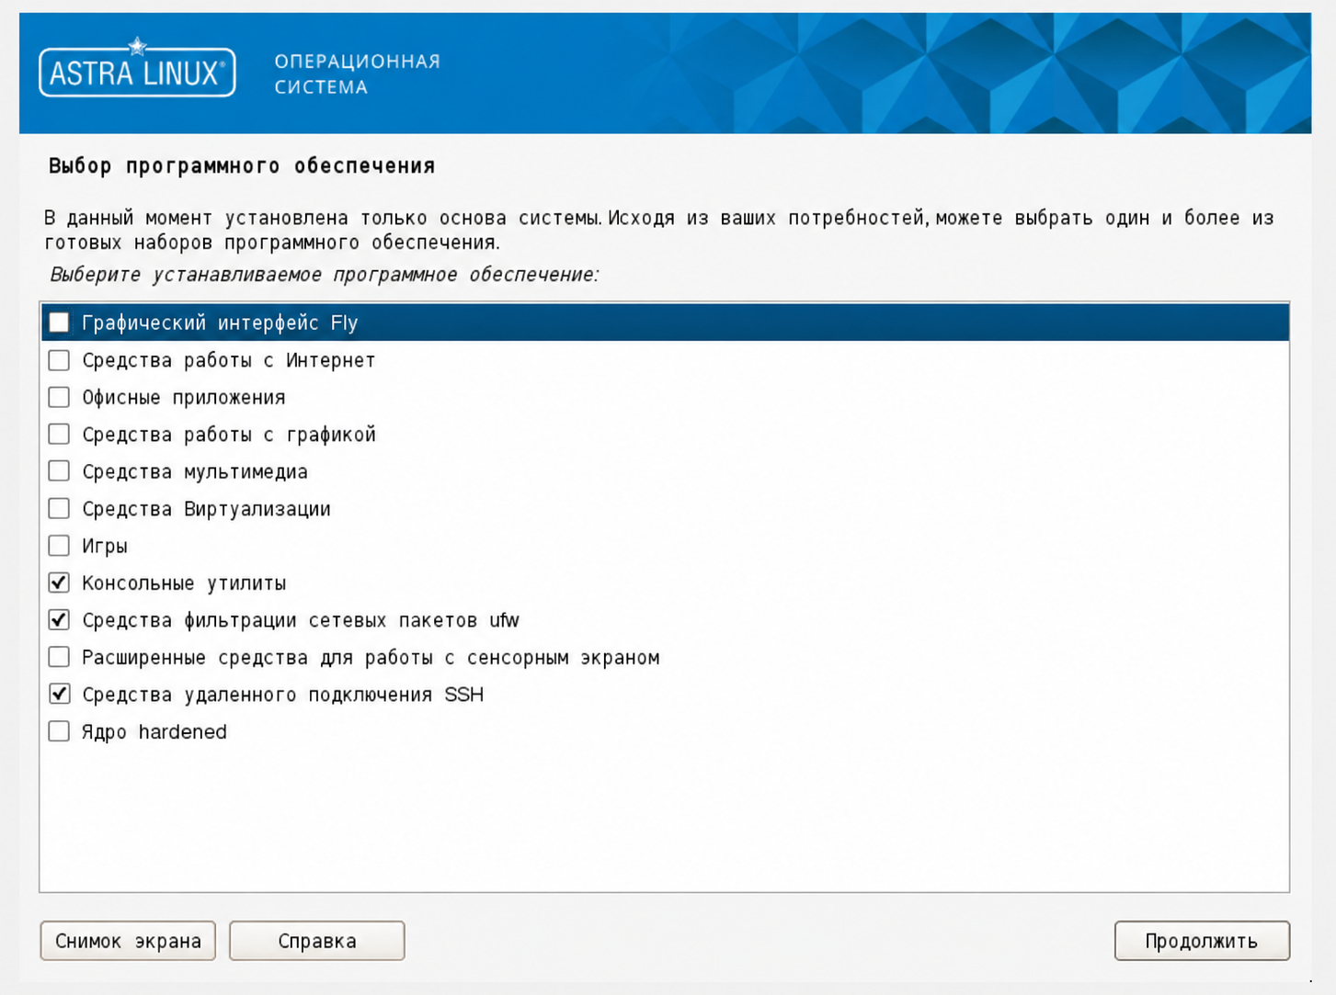
Обязательно нужно выбрать пункты «Консольные утилиты» и «Средства удаленного подключения SSH».
Пункт «Средства фильтрации сетевых пакетов ufw» нужна выбрать, если обязательно использование системного firewall.

Шаг 12. Выбор версии операционной системы
Выберите вариант Astra Linux в соответствии с используемой лицензией. На иллюстрации показан базовый уровень защищённости «Орёл».
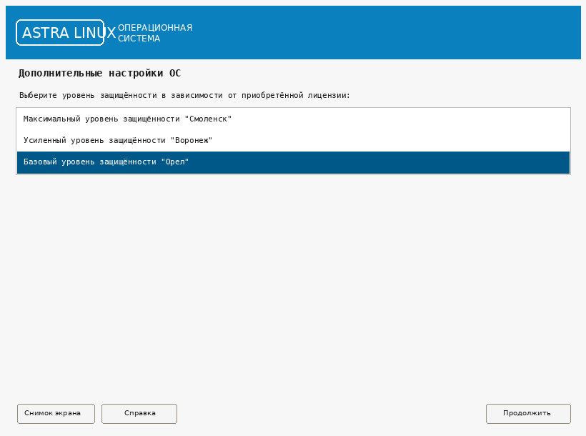

Шаг 13. Дополнительные настройки
На этом этапе можно включить или отключить дополнительные параметры операционной системы. Рекомендуется включить галочку «Запрос пароля для команды sudo».
Если специальных требований нет, оставьте параметры в состоянии, предусмотренном установщиком, и продолжите.
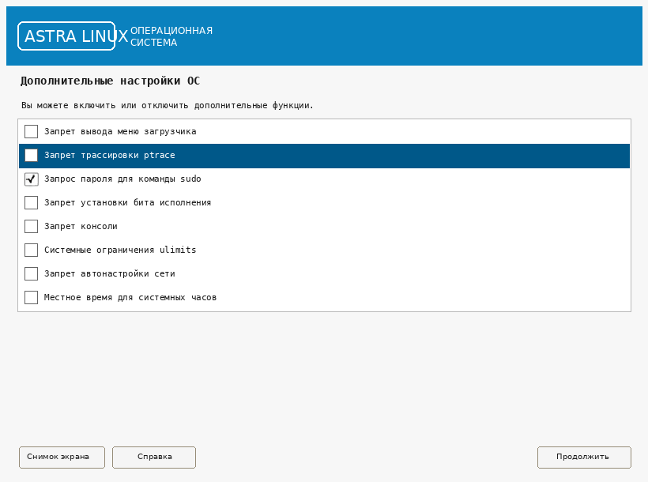

Шаг 14. Установка загрузчика GRUB
Так как инструкция рассчитана на компьютер с одной операционной системой, разрешите установку системного загрузчика GRUB на жёсткий диск, выбрав «Да».
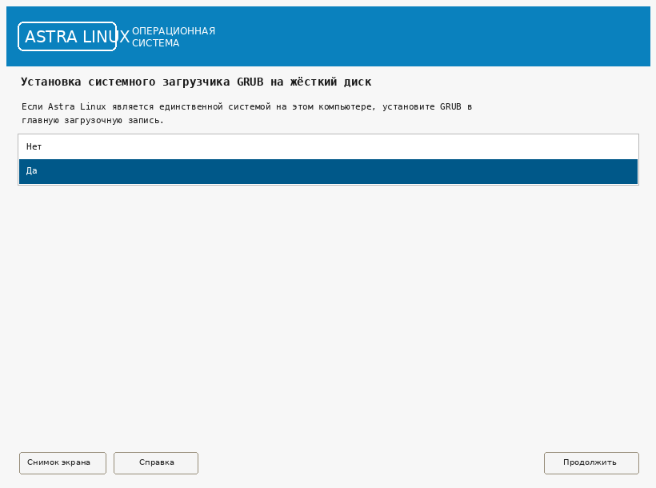
Если установщик предложит задать пароль загрузчика GRUB, введите его и затем повторите для подтверждения. Сохраните этот пароль.
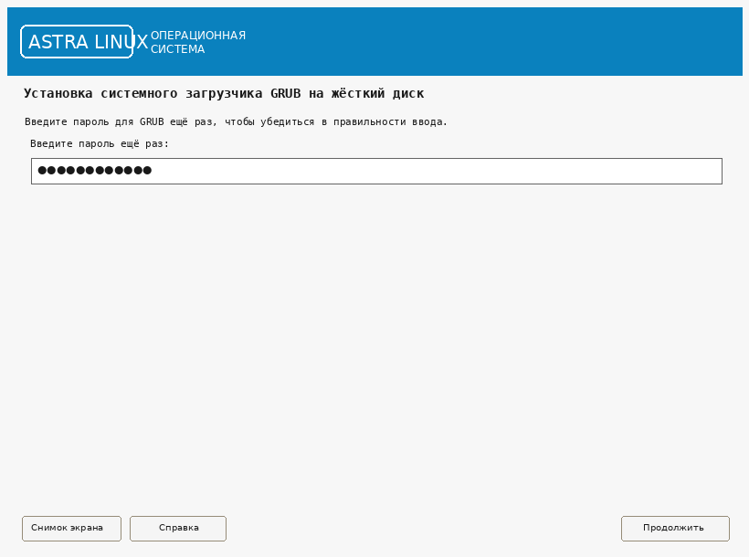

Шаг 15. Завершение установки
После завершения копирования и настройки файлов установщик сообщит об окончании установки. Извлеките установочную флешку и нажмите «Продолжить». Компьютер перезагрузится.
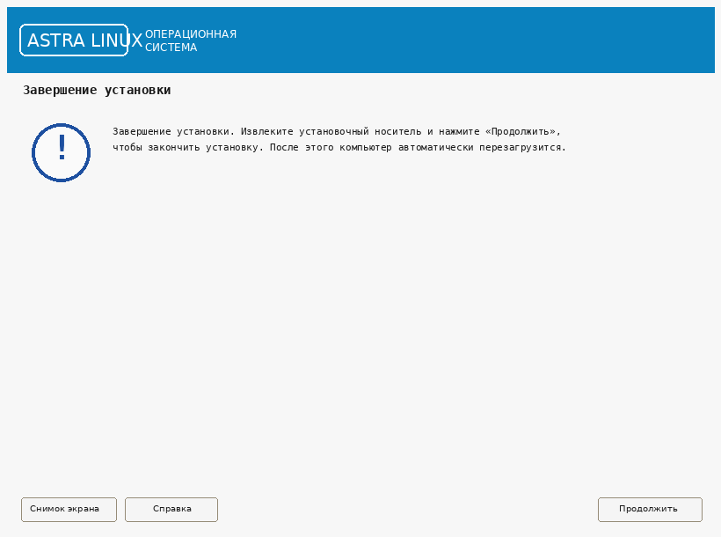

После установки
Установка Astra Linux завершена. Система готова к дальнейшей настройке и установке необходимого программного обеспечения. Загрузочную флешку можно извлечь и сохранить для повторной установки или восстановления системы.

